СТОП/ВИЧ/СПИД
1 декабря во всем мире проходит под эгидой борьбы со СПИДом. С целью формирования культуры безопасной жизнедеятельности, нравственности, здорового образа жизни в преддверии Всемирного Дня борьбы со СПИДом в школе прошли мероприятия в рамках Всероссийской акции СТОП/ВИЧ/СПИД.
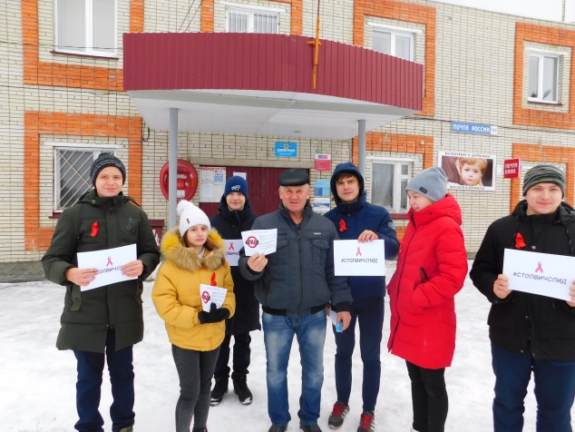
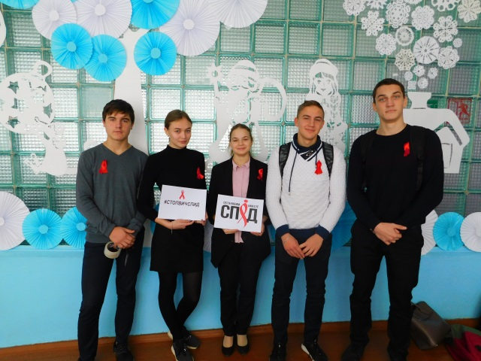
Старшеклассник приняли участие в тематическом мероприятии "Я люблю тебя, жизнь!" с целью выработки активной жизненной позиции по предотвращению поведенческих рисков, связанных с возможностью заражения ВИЧ; формирования убеждения в необходимости соблюдения здорового образа жизни. В ходе мероприятия старшеклассники рассказали о способах передачи инфекции, озвучили цифры статистики, говорили о мерах, предотвращающих заражение ВИЧ-инфекцией. Со сцены звучали проникновенные стихи, истории покалеченных жизней молодых парней и девушек, их родителей.
Волонтеры провели акцию «Актуальный час», привлекая внимание к данной проблеме молодежь и взрослое население. Ребята рассказали о чуме 21 века своим одноклассникам, а также вышли на улицы села, распространили листовки среди населения.
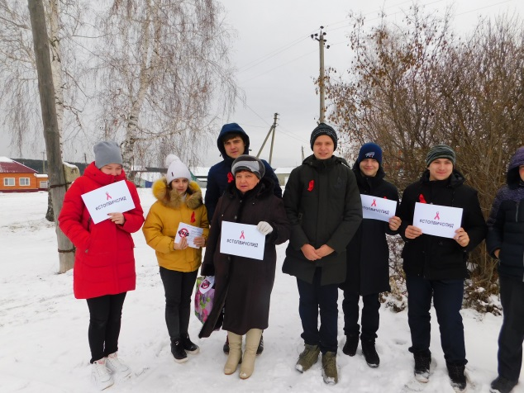
С целью повышения уровня информированности молодого населения о проблемах ВИЧ/СПИДе и формирования навыков ответственного отношения к своему здоровью в цикле мероприятий, приуроченных к Всемирному Дню борьбы со СПИДом, волонтеры провели акцию "Красная ленточка", в рамках которой школы распространяли информационные буклеты и красные ленточки, как символ борьбы со СПИДом.

